Bund

DAY
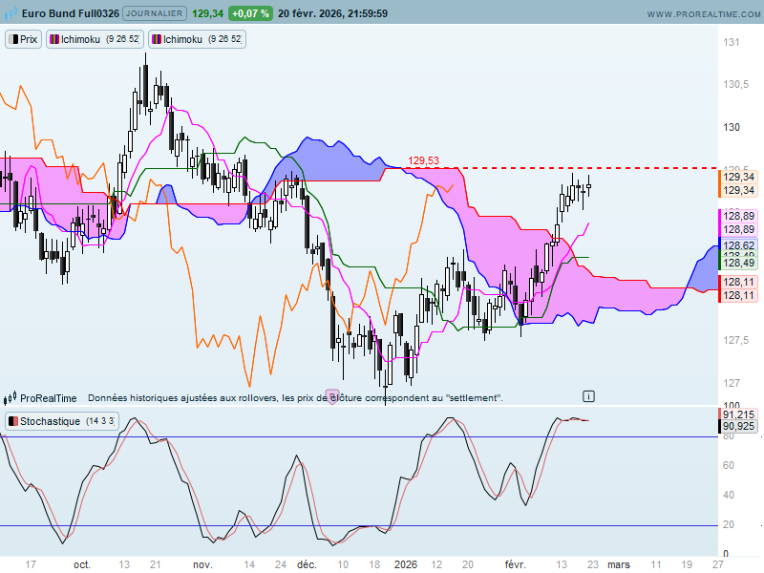

Sur le court terme, le contexte est favorable à la hausse avec une TS qui est passée au dessus de la KS et une LS qui évolue au-dessus des cours d’il y a 26 périodes. Dans cet environnement graphique positif, il reste un dernier élément pour valider le changement de direction des prix. Cet élément est le dépassement du nuage de la LS. Tant que cette courbe ne sera pas parvenue à s’établir au-dessus de son nuage, il sera difficile d’envisager une poursuite de la hausse des prix dans un environnement haussier.
Cette semaine, le contrat a validé un nouveau haut à 129.47 sans parvenir à dépasser la résistance de 129.53 qui matérialise le plat de SSB de la LS. Des la semaine dernière, le contexte de surachat visible par l’écart élevé entre les cours et la TS, mais visible aussi sur l’indicateur technique que j’utilise, laissaient peu de place à un dépassement de 129.53.
Le contrat reste suracheté et dans cet environnement, une correction est toujours envisagée. Cette dernière ne devrait pas remettre en question la vague haussière. Le plat de KS qui se développe sur 128.49 sera alors l’objectif maximum de la baisse.
L’enchainement de petites chandelles sous la résistance de 129.53 traduit parfaitement le manque de force du marché pour poursuivre sa progression. Ces bougies montrent l’incapacité du contrat Bund à aller plus haut mais à aucun moment elles montrent l’arrivée de vendeurs prêts à retourner les prix.

Week
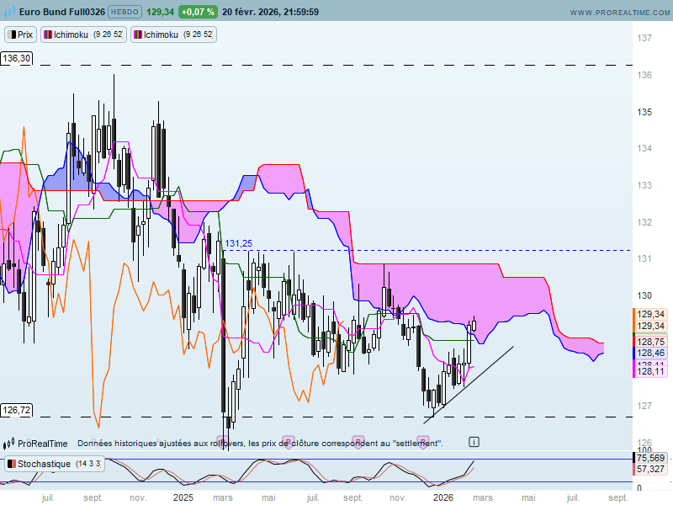

La consolidation se poursuit sur le moyen terme. Après un rebond des prix dans la partie basse de cette zone, soit 126.72, les cours progressent en direction de la zone d’équilibre que j’ai défini entre 130.89 et 131.25. Ces points représentent respectivement un plat de SSB et le haut de la semaine du mois de mars 2025.
En effet comme je l’écris régulièrement, la longue chandelle noire de la semaine du 03 mars 2025 pèse négativement sur l’évolution du contrat. Un retour du marché en zone haute de consolidation c’est-à-dire 136.30 ne pourra être envisagé tant que l’influence de ce marubozu noir pèsera sur les prix.
Les deux derniers chandeliers forment une structure qui cale. Elle devrait déboucher sur une baisse des prix. Elle confirme ce qui a été analysé sur le Daily, c’est-à-dire correction des prix sous 129.53 dans un marché suracheté avant de pouvoir repartir à la hausse.

CONCLUSION : 129.53 en résistance dans un marché suracheté qui a besoin de corriger avant de repartir à la hausse.
Dans ce contexte, une baisse des prix devrait se limiter au plat de KS daily de 128.49.

ATTAL JEAN-LUC

TS (mauve) = plus haut + plus bas sur les 9 dernières périodes
2

KS (vert) = plus haut + plus bas sur les 26 dernières périodes
2

LS (orange) = clôture décalée de 26 périodes en arrière

SSA (bordure du nuage) = TS + KS projetée 26 périodes en avant
2

SSB (bordure opposée du nuage) = plus haut + plus bas sur les 52 dernières
2

périodes, projetées 26 périodes en avant

Unités de temps :

W: weekly

D: daily

H4: base 4 heures

H1 : base horaire

30M : base 30 minutes

